Öğrenci Sayılarımız

2023/2024 Öğretim Yılı Fakültemiz ve Bölümleri Lisans Öğrenci Sayıları

BÖLÜMLER | I.Öğretim |  |  | II.Öğretim |  |  | Genel Toplam
 | Erkek | Kız | Toplam | Erkek | Kız | Toplam | Erkek | Kız | Toplam
Antrenörlük Eğitimi Bölümü | 163 | 78 | 241 | 114 | 56 | 170 | 277 | 134 | 411
Beden Eğitimi ve Spor Bölümü | 103 | 92 | 195 | 0 | 0 | 0 | 103 | 92 | 195
Rekreasyon Bölümü | 94 | 87 | 181 | 0 | 0 | 0 | 94 | 87 | 181
Spor Yöneticiliği Bölümü | 155 | 72 | 227 | 71 | 18 | 89 | 227 | 89 | 316
Spor Bilimleri Fakültesi | 515 | 329 | 844 | 215 | 84 | 259 | 701 | 402 | 1103

2022/2023 Öğretim Yılı Fakültemiz ve Bölümleri Lisansüstü Öğrenci Sayıları

BÖLÜMLER | Tezli Yüksek Lisans |  |  | Doktora |  |  | Genel Toplam
 | Erkek | Kız | Toplam | Erkek | Kız | Toplam | Erkek | Kız | Toplam
Beden Eğitimi ve Spor Anabilim Dalı | 25 | 16 | 41 | 0 | 0 | 0 | 25 | 16 | 41
Antrenörlük Eğitimi Anabilim Dalı | 18 | 11 | 29 | 0 | 0 | 0 | 18 | 11 | 29
Spor Bilimleri Anabilim Dalı | 0 | 0 | 0 | 11 | 9 | 20 | 11 | 9 | 20
Spor Yöneticiliği Anabilim Dalı | 15 | 10 | 25 | 0 | 0 | 0 | 15 | 10 | 25
Spor Bilimleri Fakültesi | 58 | 37 | 95 | 11 | 9 | 20 | 69 | 46 | 115

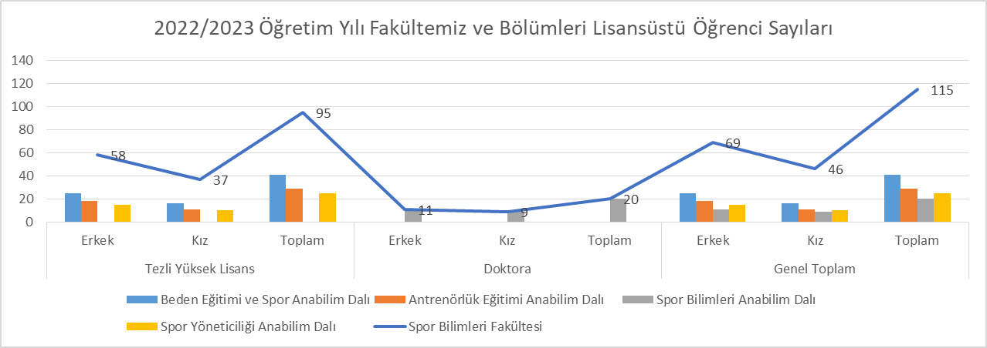

Öğrenci Sayılarımız

2021 Yılı Fakültemiz ve Bölümleri Öğrenci Sayıları

BÖLÜMLER | I.Öğretim |  |  | II.Öğretim |  |  | Genel Toplam
 | Erkek | Kız | Toplam | Erkek | Kız | Toplam | Erkek | Kız | Toplam
Antrenörlük Eğitimi Bölümü | 168 | 66 | 234 | 114 | 61 | 175 | 282 | 127 | 409
Beden Eğitimi ve Spor Eğitimi Bölümü | 102 | 92 | 194 | 0 | 0 | 0 | 102 | 92 | 194
Rekreasyon Bölümü | 58 | 49 | 107 | 0 | 0 | 0 | 58 | 49 | 107
Spor Yöneticiliği Bölümü | 154 | 64 | 218 | 100 | 41 | 141 | 254 | 105 | 359
Spor Bilimleri Fakültesi | 482 | 271 | 753 | 214 | 102 | 316 | 696 | 373 | 1069
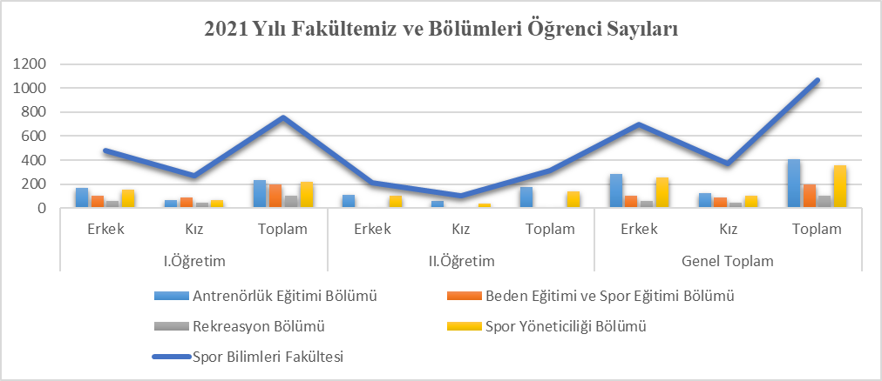

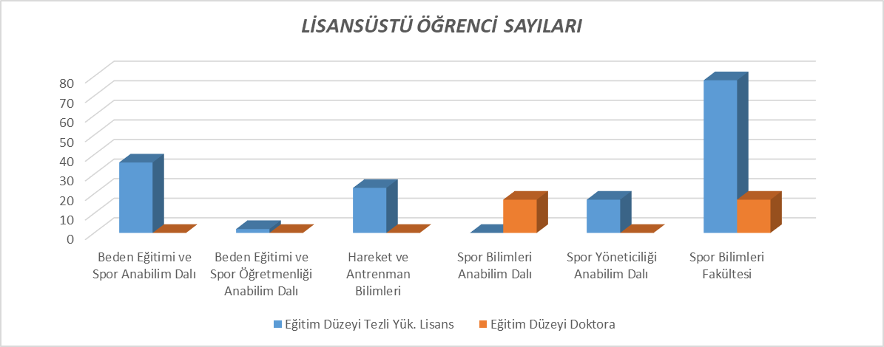
2021/2022 Öğretim Yılı Fakültemiz ve Bölümleri Lisansüstü Öğrenci Sayıları
BÖLÜMLER | Eğitim Düzeyi |  | Sınıf/Aşama |  |  | Genel Toplam
 | Tezli Yük. Lisans | Doktora | Ders Aşaması | Doktora Yeterlilik | Tez Aşaması
Beden Eğitimi ve Spor Anabilim Dalı | 36 | 0 | 15 | 0 | 21 | 36
Beden Eğitimi ve Spor Öğretmenliği Anabilim Dalı | 2 | 0 | 0 | 0 | 2 | 2
Hareket ve Antrenman Bilimleri | 23 | 0 | 15 | 0 | 8 | 23
Spor Bilimleri Anabilim Dalı | 0 | 17 | 12 | 4 | 1 | 17
Spor Yöneticiliği Anabilim Dalı | 17 | 0 | 11 | 0 | 5 | 17
Spor Bilimleri Fakültesi | 78 | 17 |  |  |  | 95

